ГЛАВА 3. Эксперимент «Искусственное старение покрытий на медных сплавах»
С целью изучения изменений искусственной патины и защитных реставрационных покрытий, опираясь на результаты проведённого опроса среди специалистов по художественной обработке металла, проведены экспериментальные исследования в процессе искусственного старения. Этот эксперимент включает в себя 3 основных этапа:
1 этап – патинирование металла
2 этап – нанесение защитных покрытий
3 этап – искусственное старение
На первом этапе эксперимента определяются в первую очередь причины выбора того или иного металла и патинирующих покрытий. Правильность подготовки металла к художественному декорированию патиной.
Приведены рецепты самых популярных, по итогам опроса, проведённого среди специалистов по художественной обработке металла, патинирующих составов с инструкциями по их нанесению. Описан процесс маркировки образцов. Проведены тесты на устойчивость декоративных плёнок к механическим обработкам.
На втором этапе исследуются реставрационные защитные покрытия, их состав и выполняемые функции. Приготовление и нанесение этих растворов на поверхность металла. Так же, как и на предшествующем этапе, проводятся тесты на стойкость.
На третьем этапе исследуются условия агрессивных сред, а именно атмосферы: помещения, городской среды, влажной камеры и имитации агрессивной городской атмосферы с применением синтетического «кислотного дождя». Искусственно создаются атмосферы агрессивных сред, в них помещаются металлические образцы, ранее запатинированные и покрытые защитными реставрационными покрытиями, и ведутся наблюдения за изменениями свойств патин и покрытий.
3.1. Художественные патины:
3.1.1. Подготовка к опытам.
Подготовка к опытам началась с выбора металла. Для данной работы интересны металлы, с которыми имеют дело те, кто занимается ковкой, чеканкой, художественным литьем и т. п^{[15]}.
Для проведения эксперимента, в первую очередь необходимо подготовить металлические образцы. По итогам проведённого опроса, наиболее часто используемыми сплавами оказались латунь и бронза, за них проголосовали 79,4% опрошенных респондентов, на втором месте была медь, у неё 64,7% всех голосов. В качестве образцов для данных опытов, было принято решение взять медь и латунь. Медь используется часто для различной пластики и более активно реагирует с различными платинирующими составами. Латунь часто используется в ювелирных украшениях, декорировании интерьеров. Многие скульпторы используют латунь в своих работах. Образцы бронзы для эксперимента не использовались.
Характеристики меди приведены в Приложении 1 (стр.3).
Сплавы меди с цинком (4- 40 %), иногда с добавками свинца, олова, железа, никеля и других металлов, называются латунями. Цвет латуни меняется в зависимости от содержания в ней цинка и других примесей, %:
Красный | 5 | Ярко-желтый | 35
Красно-желтый | 10 | Серебристо-белый | 65
Светло-желтый | 25
Твердость, прочность и химическая стойкость латуней ниже, чем у меди и бронзы^{[24]}.
Латунь, в отличие от бронзы, относится к разряду дешевых материалов. Наряду с мягкостью и пластичностью, латунь менее подвержена коррозии.
Для поделочных работ рекомендуется использовать сплавы с высоким содержанием меди. Латунь прочнее и тверже меди, ее можно использовать для ажурной чеканки, выпиливания, гравировки, но не для ковки или чеканки с высоким рельефом, потому что могут образоваться трещины. Чтобы этого не произошло при создании плоского рельефа или длительном хранении изделия, надо обжечь латунь при температуре 200–300 °C^{[19]}.
Благодаря содержанию цинка латунь прочнее и меньше окисляется, но обладает не столь высокой пластичностью. Ее марки характеризуются различным процентным содержанием меди (например, Л68 – 68 %, Л70 – 70 % и т. д.).
Для выявления составляющих компонентов латуни, взятой для проведения эксперимента, был проведён химический анализ, с целью определения её марки. По данным рентгенофлуоресцентного анализа состав латуни: Cu - 63-65%, Zn - 35-37%*. Что соответствует марки Латуни Л63. Информация по поводу свойств данной латуни приведена в Приложении1 (стр.4).

Для проведения работ были подготовлены металлические пластинки, непосредственно над которыми проводились опыты. Подготовлены 20 пластинок листовой меди и 20 пластинок латуни размером 40мм на 160мм, толщина латуни составляла 1мм, а меди – 0,2мм и 0,5мм. Для упрощения и удобства работы с патинами, необходимые рецепты сведены и упорядочены в Таблицу1 с нужными ингредиентами, материалами и пошаговыми действиями приготовления того или иного патинирующего состава. Каждая из пластинок была разделена на 7 секторов (рис.15). Таким образом, общее количество секторов, каждый из которых впоследствии был использован для тестирования, составило 280.
Проверено наличие всей необходимой техники для проведения экспериментов: нагревательной плитки, весов, вытяжки и т.д. Собраны все дополнительные материалы и инструменты, которые только могли понадобиться: кисти, ватные тампоны, абразивная бумага, пинцет, щипцы, ёмкости для подогрева жидкостей, шпатели, сухая ветошь и т.д. Изучена техника безопасности и собрано всё необходимое для её соблюдения: одежда с длинным рукавом, халат, перчатки, маска, очки.
Перед началом процесса патинирования, металл прошёл финишную отделку, и его поверхность была очищена. При несоблюдении должных правил подготовки поверхности, результат всегда будет неожиданным. Финишная обработка проводилась набором напильников, шлифовальных кругов или камней, абразивных бумаг или порошков^{[10]}. Так как металлические пластины меди и латуни вырезались вручную из целого листа, то, были обработаны края каждой пластинки на шлифовальном станке, а потом по необходимости напильниками. Затем, рабочую поверхность протёрли спиртовым раствором и тщательно зашкурили абразивной бумагой. Все процедуры проводились строго в перчатках, чтобы не оставлять загрязнений на рабочей поверхности образцов. Присутствие жира на поверхности металла может привести к потускнению цвета патины и возникновению пятен. Необходимо помнить, что навредить могут невидимые следы кожного жира, следы моющих средств и даже атмосферные загрязнения. После всех этих подготовительных процедур, металл стал пригодным для дальнейшей работы, т.е. нанесения патинирующих составов^{[9]}.
40 мм
20 мм
160 мм
40 мм
Рисунок 15. Образец металлических пластинок

3.1.2. Подбор патинирующих составов.
Патинирование уменьшает блеск, присущий чистому металлу, подчёркивает пластические формы рельефа и создаёт гармонию светотеней, чем способствует выразительности изделия.
Искусственно нанесённые декоративные оксидные плёнки имитируют окислы, естественно образующиеся на меди и медных сплавах, они не только декорируют металл, но во многих случаях защищают его от коррозии. Различные цветные оксидные плёнки получаются вследствие образования химических соединений^{[26]}.
Для патинирования изделий из меди и медных сплавов, в частности латуней, в литературе описано очень много различных рецептов. С помощью разных методов обработки на поверхности изделий формируются цветные патины, разные по своим колористическим и механическим свойствам.
Оксидные плёнки, образующиеся на поверхности металла, могут быть различных оттенков и плотности, блестящими или матовыми, сплошными или краплёными, в зависимости от состава растворов, марок самих металлов, режима патинирования и времени погружения изделий в раствор.
В данной работе из всего множества составов с самого начала исключались рецепты с экзотическими составляющими и с теми, которые трудно или невозможно раздобыть, а также, конечно, запрещённые реактивы.
Ознакомиться со списком запрещённых химреактивов можно в следующих документах:
- федеральный закон №15-ФЗ от 10.01.2003 г.;
- распоряжение президента РФ №2111 от 30.12.2000 г.;
- постановление правительства №681 от 3006.1998 г.;
- протокол «Комитета по контролю наркотиков» №3/86-2002 от 25.12.2002г.
Описанные ниже рецепты патин, собраны на основе проведённого опроса среди художников, скульпторов, реставраторов. Эти патинирующие составы являются наиболее популярными и востребованными среди профессионалов с точки зрения отсутствия сложностей в работе с покрытиями, легкодоступности материалов, необходимых для создания патины, и колористических особенностей цвета образующихся оксидных плёнок. Самым распространённым раствором оказался раствор серной печени. На втором месте аммиак и азотная к-та. И ещё для опытов была взята синтетическая патина, часто используемая реставраторами.

№ | Название патинирующего состава | Ингредиенты |  | Необходимые материалы и инструменты |  | Этапы приготовления
1. | Серная печень  (с поташем) | - Сера  - Поташ |  | - Ёмкость для подогрева  - Ложка  - Ткань/ветошь/тряпка  - Тёплая вода  - Ступка и пестик |  | - В ступке смешиваются 1 часть серы и 2 части поташа  - Тщательно перемешиваются и избавляются от комочков пестиком  - Содержимое пересыпается в ёмкость для варки, помешивая подогревается на самом маленьком огне (15-25мин)  - Заливается водой, перемешивается  - Раствор должен быть ярко-желтого, немного коричневатого оттенка  - Изделие опускается в емкость до получения нужного цвета  - Промывается проточной водой, насухо протирается
2. | Азотная кислота | - Концент-рированная азотная кислота |  | - Вата  - Пинцет  - Щипцы (держать металл при подогреве)  - Ткань/ветошь/тряпка |  | - Ватой, зажатой пинцетом, азотная кислота наносится на металлическую поверхность  - Металл нагревается до момента получения нужного оттенка  - Остывшее изделие промывается проточной водой, протирается насухо
3. | Пары аммиака |  | 1. Аммиак |  | 1. Емкость для раствора  2. Соль (морская и поваренная)  3. Кисточка  4. Вода  5.Ткань/ветошь /тряпка |  | 1. Разбавляется аммиак водой (1:1)  2. На дно ёмкости наливается раствор аммиака  3. Этот раствор кисточкой наносится на металлические изделия  4. Изделия обсыпаются солью  5. Размещаются эти металлические изделия над раствором аммиака  6. Накрываются крышкой и оставляются от 5 часов и более под парами аммиака  7. Образцы снимаются с раствора и остаются сохнуть на открытом воздухе на час  8. Аккуратно промываются изделия кисточкой под водой
Таблица 1. Рецепты с пошаговыми действиями их приготовления.
При желании удалить патину, можно воспользоваться кислотой. В данном случае при неудачном патинировании, была использована сульфаминовая кислота. Сульфаминовая кислота, NH2SO2OH (или NH2SO3H) – это вещество, представляющее собой мелкий белый или светло-серый кристаллический порошок. Она не имеет запаха, легко растворяется в воде. Также растворяется в ацетоне, диэтиловом эфире, формамиде, метаноле и других веществах^{[23]}.
Сульфаминовая кислота обладает значительно меньшей коррозионной активностью, чем соляная, серная и другие виды кислот. Это качество является крайне важным при работе с металлом. Кислоты известны своей способностью вызывать химическую коррозию металлов, обладая сильной коррозионной активностью. Так вот, сульфаминовая кислота обладает этим качеством в гораздо меньшей степени.
Эта кислота отлично очищает металл от любых загрязнений в виде неудачно получившейся патины. Чтобы убрать непонравившуюся патину, достаточно промыть металл раствором сульфаминовой кислоты и затем проточной водой. Металл моментально очистится.

3.1.3. Приготовление и нанесение составов
1. Серная печень Na₂S_{n} – смесь полисульфидов натрия. Полисульфиды — многосернистые соединения общей формулы Me₂S_{n}. Полисульфиды натрия — неорганические соединения металла натрия с серой, жёлто-бурые кристаллы с формулой Na₂S_{n}, где n=2-5. Серную печень готовят сплавлением серы с содой или поташем. Спекание над огнем патинирующего состава и дало в старину название "печень" - от слова "печь", "спекать"^{[27]}.
Для приготовления рецепта понадобились (рис.16) основные ингредиенты – это сера и поташ (полный список необходимых материалов указан в Таблице1).
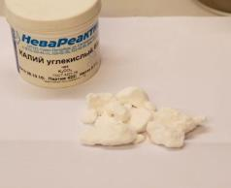
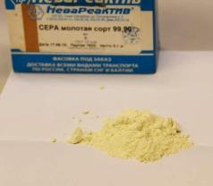
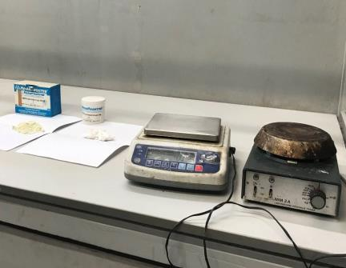
Поташ
Сера
Рисунок 16. основные ингредиенты и оборудование, понадобившиеся для проведения данного опыта

В ёмкости для варки смешиваются 1 часть (13,3г) серы и 2 части (26,6г) поташа (рис.16).
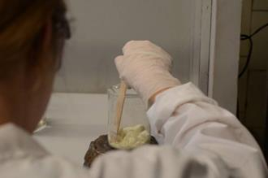
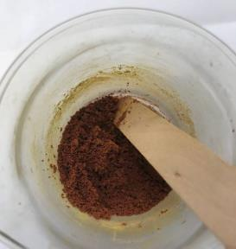
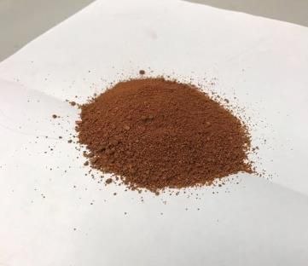
Ссыпанные вместе в ступку, оба порошкообразных вещества тщательно перемешиваются и толкутся пестиком, избавляясь от комочков, помещаются в ёмкость и ставятся нагреваться (рис.17). Подогревать эту массу надо очень медленно, постоянно помешивая её (нельзя ни в коем случае подогревать быстро, т.к. сера может воспламениться). Сплавление реактивов происходит в течение 15—25 минут. Порошок плавится, темнеет и начинает спекаться, постепенно приобретая консистенцию рыхлого влажного песка коричневатого оттенка. От высокой температуры сера может тлеть сине-зеленым огнем.
Рисунок 17. Процесс приготовления серной печени

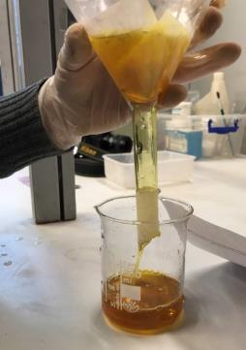
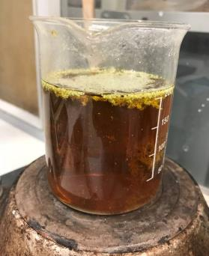
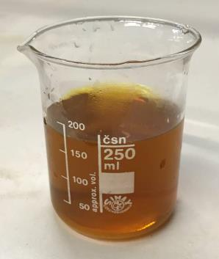
Часть готовой горячей массы (2г) заливается тёплой водой (200мл), в которой растворяется образовавшийся расплав. Вода приобретёт горчичный цвет. Образуется осадок в виде светло-жёлтых хлопьев (рис.18). Раствор процеживается (рис.19) и после этого он готов к нанесению на металлическую поверхность. На рисунке 20 показан готовый раствор серной печени.
Рисунок 19. Процесс процеживания раствора
Рисунок 18. Образовавшийся осадок в растворе серной печени
Рисунок 20. Готовый раствор серной печени

В горячий водный раствор серной печени опускаются предварительно обработанные медные пластинки. Медь выдерживалась в растворе в течение 2х минут. После этого наблюдалось образование равномерного темного, почти черного покрытия. Это сульфид меди, образующийся от взаимодействия ионов серы с металлом. Это соль черного цвета, нерастворимая в воде и в разбавленных кислотах.
Обычно, серная печень не очень активно реагирует с латунью и придаёт ей при обработке слабый, почти незаметный золотистый оттенок. Так как хотелось получить более выраженный результат, было принято решение провести эксперимент, оставив латунные пластинки в растворе серной печени не на одни сутки и пронаблюдать изменения патинирующего состава. Так образцы латуни пролежали в растворе серной печени 26 суток. Получился благородный матовый чёрно-коричневый цвет с синим отливом. Затем изделия промыли в теплой проточной воде и протёрли насухо.
Патина, получаемая на металле раствором серной печени, очень прочная и стабильная. За счёт погружения образцов в раствор, она наносится равномерно на всю поверхность металла.

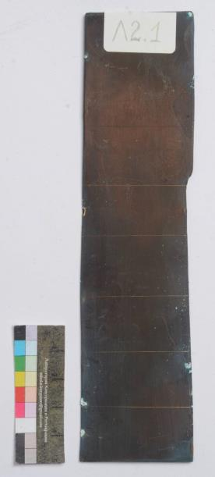
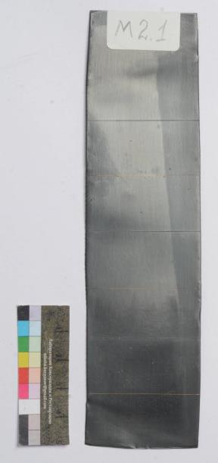
На рисунке 21 показаны готовые запатинированные серной печенью медная и латунная пластинки.
Рисунок 21. Запатинированные серной печенью медная и латунная пластинки

2. Азотная кислота HNO₃ — сильная одноосновная кислота.
Все необходимые, для приготовления данной патины, материалы указан в Таблице1.
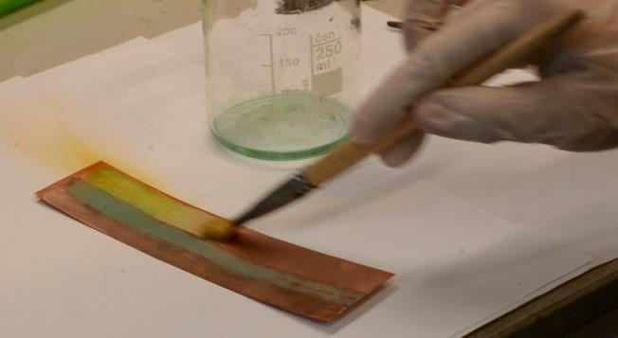
Этот способ простой и надёжный, но требует особой осторожности, так как работа ведётся концентрированной кислотой^{[31]}. Кисточкой наносится на металлическую поверхность слой концентрированной азотной кислоты (рис.22).
Рисунок 22. Нанесение азотной кислоты на медный образец

На рисунке 22 видно как выделяется диоксид азота (бурый газ): сначала медленно, затем более сильно. Раствор на пластинке приобрёл зеленую окраску.

На рисунке 23 показаны пластинки с нанесённой азотной кислотой, но не обожжённые. Стоит промыть такие образцы водой и вся патина с них смоется.

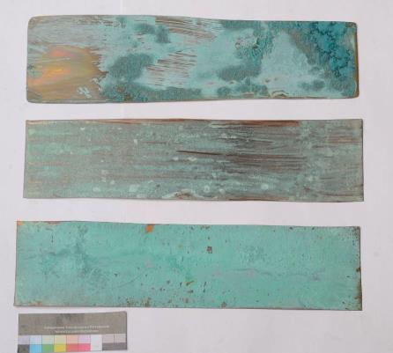
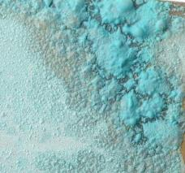
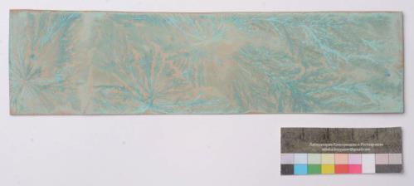
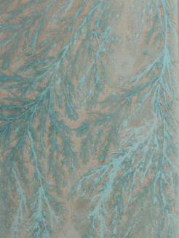
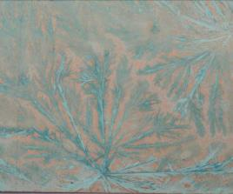
Рисунок 23. Образцы с нанесённой азотной кислотой
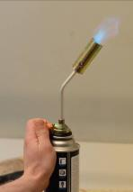
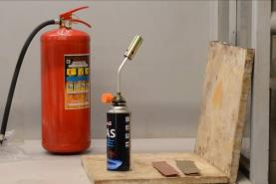
Поэтому сразу после нанесения на металл азотной кислоты, изделия надо обжигать. На рисунках показано, как аккуратно, зажав щипцами, образцы нагреваются горелкой (рис.24). По мере повышения температуры, цвет поверхности металла меняется от зеленовато-синего до черного (рис.25). Чем дольше происходит нагревание, тем более интенсивно металлический рельеф покрывается чернотой.
Рисунок 24. Процесс подготовки к обжигу образцов
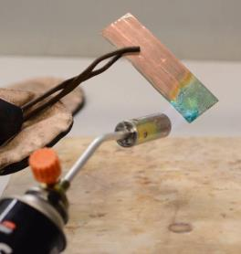
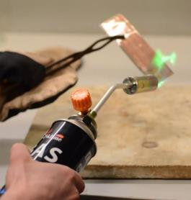
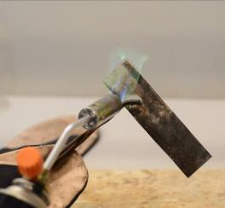
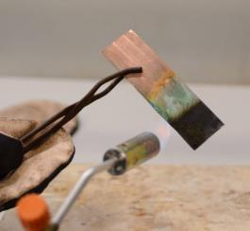
Рисунок 25. Обжиг медного образца с азотной кислотой
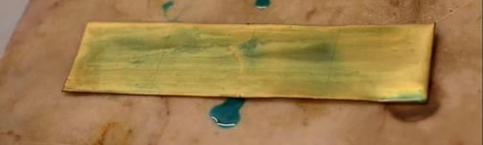
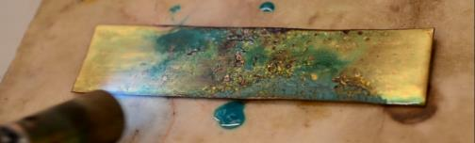
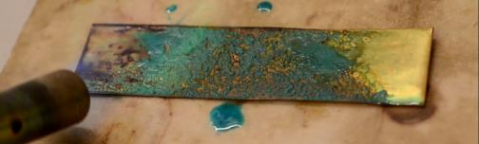
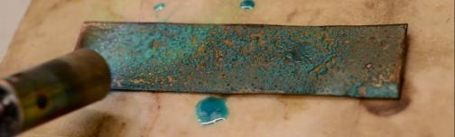
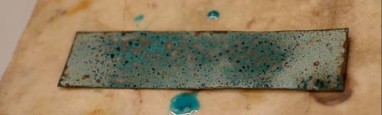
У латуни диапазон оттенков, получаемых при химической обработке, так же весьма велик, как и у меди. Покрытая слоем кислоты, латунная пластинка по мере нагревания окрашивается в голубовато-зеленый цвет. Если и дальше повышать температуру, будет происходить разложение азотнокислой меди (патина будет чернеть). На рисунке 26 показан последовательный процесс образования патины на латуни.
Рисунок 26. Процесс образования патины на латуни
В зависимости от задуманного, патинировщик может останавливать реакцию на любой стадии нагрева. Чтобы сохранить нужный оттенок, достаточно прервать нагревание и быстро остудить пластинку^{[41]}.
Остывшие пластинки оставляются на некоторое время на открытом воздухе для закрепления патины с поверхностью металла, а затем промываются под проточной водой. Следует помнить, что соли меди ядовиты даже при вдыхании пыли. Поэтому после работы руки нужно тщательно вымыть.
Очень сложно уловить стабильность этой патины. Она неравномерна и неустойчива. Довольно сложно поймать момент нагрева и не перегреть пластинку, иначе она очень быстро перейдёт в чёрно-фиолетовую гамму цветов. Если же не допустить момент перегрева, то получится пористая патина светлых зелёно-голубых оттенков, причём под этой патиной виден коричневатый налёт, то есть патина получается двухслойная. Верхний слой патины очень хрупкий, но со временем становится более твёрдым.

На рисунке 27 показаны готовые запатинированные азотной кислотой медная и латунная пластинки.
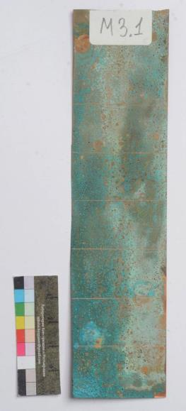
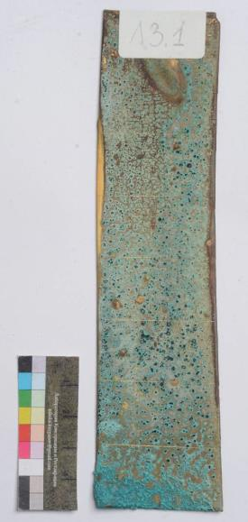
Рисунок 27. Запатинированные азотной кислотой медная и латунная пластинки
3. Аммиак и влажная камера^{[21]}
Этот рецепт часто фигурирует в разных источниках под названием Античная патина. При его описании указывается, что медные предметы во влажном воздухе постепенно покрываются зеленым налетом. Образовавшийся на них налёт — так называемая «античная патина» — весьма ценится любителями искусства, в особенности реставраторами.
Добиться такого эффекта «античной» патины можно при помощи аммиака. Аммиак (нитрид водовода, нашатырный спирт) – соединение азота с водородом, имеющее химическую формулу NH3. Аммиак представляет собой газ, не имеющий цвета, но обладающий резким специфическим запахом. Работая с парами аммиака, стоит быть осторожным. При определенной концентрации смесь реагента с воздухом взрывоопасна.
Для получения античной патины потребуется единственный реактив – аммиак (нашатырный спирт) (рис.28). Для более размеренного и качественного патинирования он был разбавлен водой (примерно 50 на 50).
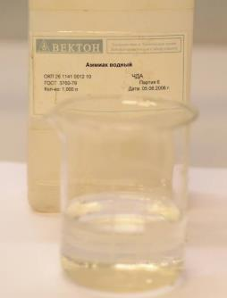

Рисунок 28. Аммиак

Для создания испарения был использован специальный эксикатор (рис.). На его дно была помещена ёмкость с раствором аммиака.
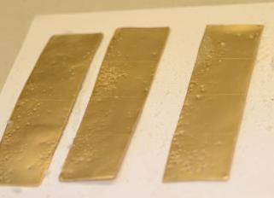
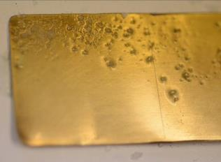
Затем шла подготовка самих металлических пластинок. Для этого на них кистью был нанесён аммиак. Сверху на пластинки была посыпана соль, это сделано для того, чтобы добиться непредсказуемого художественного эффекта (рис.29).
Рисунок 29. Подготовка образцов для помещения их в пары аммиака

Затем изделия были помещены в эксикатор (рис.30). Накрыты крышкой и оставлены в парах аммиака на 24 часа до получения ярко голубого цвета.
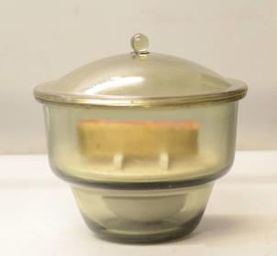
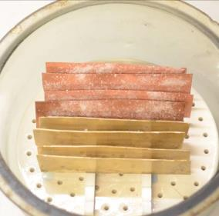
Рисунок 30. Помещение образцов в эксикатор, наполненный парами аммиака

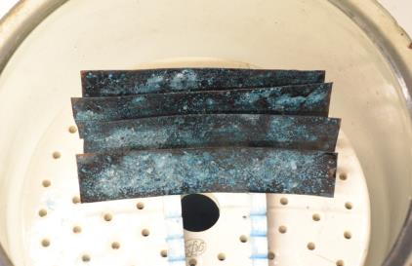
Как только нужный оттенок был получен (рис.31), изделия вынули из эксикатора и оставили на час-полтора сохнуть на открытом воздухе. После этого промыли под проточной водой и высушили.
Рисунок 31. Результаты патинирования аммиаком

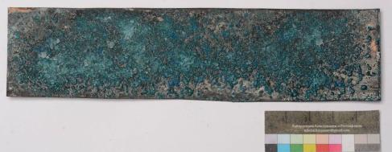
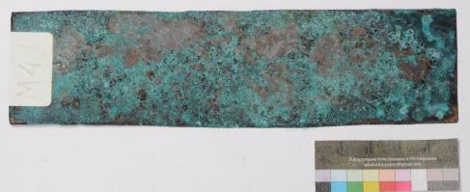
Способ аммиачно-солевой патины дает действительно потрясающие эффекты. Патина получилась абсолютно неповторимая. На рисунке 32 показана патина, полученная в парах аммиака, с ещё не смытой солью. А на рисунке 33 та же пластинка, но уже промытая водой.
Рисунок 32. Патина, с ещё не смытой солью
Рисунок 33. Образец, промытый водой

Благодаря данному рецепту получилась античная патина красивых зелёно-голубых оттенков с тёмными вкраплениями на меди и светлыми – на латуни. Совершенно невероятная патина. Стойкая, тонкая, непористая, твёрдая и с великолепным художественным эффектом.
На рисунке 34 показаны готовые запатинированные в парах аммиака медная и латунная пластинки.
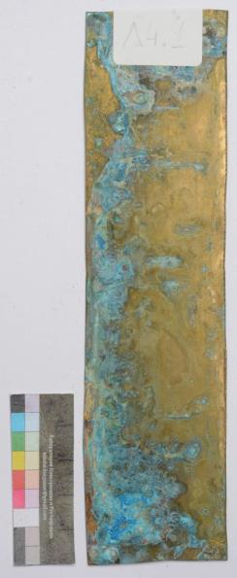
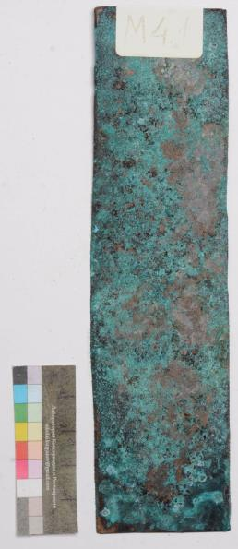
Рисунок 34. Запатинированные в парах аммиака медная и латунная пластинки

4.Синтетические патины
В качестве синтетической патины использовалась патина на основе азокрасителей – Sayerlack XM800092.
Азокрасители – это искусственные органические красящие вещества, получающиеся комбинацией диазотированных первичных аминов (диазокомпонент) с ароматическими аминами или фенолами, или их производными (азокомпонент). Азокрасители занимают преимущественное положение среди других красителей, на их долю приходится более половины известных и выпускаемых марок красителей. Это связано с простотой их применения, разнообразием составов и цветов. Азокрасители употребляются в текстильной, лакокрасочной, полиграфической промышленности. Ими можно окрашивать все виды природных, искусственных и синтетических волокон, пластмассу, кожу, бумагу, резиновые изделия и т.д.
Полная информация о синтетической патине приведена в Приложении1 (стр.7).
Выбор таких патинирующих покрытий обусловлен тем, что они часто используется при реставрации металлических изделий. Обычно используются с применением связующего. Таким способом можно тонировать металл в любой цвет. Наносятся синтетические патины довольно пластично, ложатся тончайшим слоем. Плюс такой патины, что ей можно придавать рельеф полировкой.
Для патинирования таким покрытием, достаточно лишь, как всегда, подготовить металлическую поверхность, сам краситель (в данном случае был выбран краситель красного цвета) и аккуратно нанести патину на металл. Нужно постараться нанести патинирующее покрытие как можно быстрее, так как патина очень быстро сохнет на открытом воздухе и, если медлить в этом деле, то она ляжет неравномерными слоями, что выглядит не эстетично, а при патинировании важно учитывать художественный вид изделия.
Если всё правильно нанести, патина получается очень тонкая и равномерная. Так как такая патина должна использоваться в связке со связующим, а в данном случае она испытывалась без него, то патинирующее покрытие получилось водорастворимым. Это допустимо при использовании в практике реставрационных тонировок. Особенно при последующем закреплении. Но надо учитывать, что без обработки при попадании влаги на патину, краситель тут же течёт и смывается.
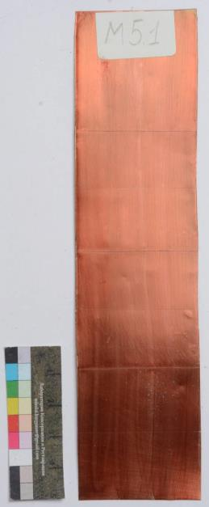
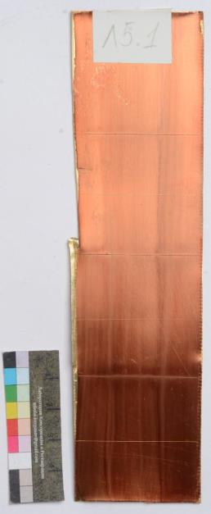
На рисунке 35 показаны готовые запатинированные красной синтетической патиной медная и латунная пластинки.
Рисунок 35. Запатинированные красной синтетической патиной медная и латунная пластинки

3.1.4. Маркировка образцов.
Для удобства работы с образцами, было принято их промаркировать. Расшифровать марку любого образца довольно просто, достаточно лишь владеть сведениями, приведёнными ниже.
Заглавная буква указывает на вид металла. Медные пластинки промаркированы заглавной «М», латунные – «Л» (см. Таблицу 2).
Таблица2. Расшифровка обозначения заглавной буквы:
Обозначение | Расшифровка
М | Медь
Л | Латунь
По цифре, идущей сразу после букв можно определить тип патины, нанесённой на поверхность металла или её отсутствие (см. Таблицу 3).
Таблица3. Расшифровка обозначения первой цифры:
Обозначение | Расшифровка
1 | Чистый металл
2 | Серная печень
3 | Азотная кислота
4 | Аммиак
5 | Синтетическая патина
Цифры, стоящие следом за точкой,– это обозначение агрессивной среды, в которую будет помещён металл для проведения опытов (см. Таблицу 4).
Таблица4. Расшифровка обозначения второй цифры:
Обозначение | Расшифровка
1 | Помещение
2 | Атмосфера города
3 | Влажная атмосфера
4 | «Кислотный дождь»

Пример расшифровки маркировки:
М4.4 – медная пластинка, на которую нанесена античная патина (парами аммиака), помещённая в среду «кислотного дождя»;
Л1.2 – чистый латунный образец, который помещён в городскую атмосферу.
Все образцы были пронумерованы посередине верхней части пластинок.
3.1.5. Обсуждение результатов
По результатам исследования свойств патин, самой устойчивой оказалась серная печень. Она универсальная. Не так уж и сложна в приготовлении. Главное – действовать согласно рецепту её приготовления. В нанесении на медь – ей нет равных – ложится равномерно по всей поверхности за считанные секунды. Но вот с латунью опыты проходили гораздо дольше. Понадобился почти месяц, чтобы на её поверхности появилась благородная тёмная патина. С художественной стороны, серная печень даёт глубокие матовые богатые тёмные оттенки и равномерность по всей поверхности изделий. Наверное, из-за такого количества положительных сторон серной печени, по результатам опроса среди профессионалов по художественной обработке металла, она заняла лидирующее место.
На втором месте по устойчивости стала так называемая «античная патина». Великолепный художественный эффект и при этом хорошая стойкость. Недорогая и легко приготовляемая. Всё, что потребовалось для её приготовления – это пары аммиака и время на образование оксидной плёнки. Патина получилась невероятно красивых ярко синих, зелёных, голубых цветов. По своим декоративным свойствам она потрясающа, да и по механическим тоже не отстаёт.
На третьем месте – азотная кислота. Оказалась немного менее устойчива, чем аммиак. Патина получилась более рыхлая и непрочная. Приготовление раствора вообще не требуется, достаточно приобрести концентрированную азотную кислоту, нанести её на поверхность металла и нагреть этот металл. Однако патина получается очень непредсказуемая. Чтобы добиться нужного результата, необходимо внимательно следить за температурой нагрева металла, в случае перегрева патина просто чернеет. Плёнка получается двухслойной светло-голубых оттенков с коричневыми вкраплениями.
А вот синтетическую патину без связующего лучше вообще не использовать, иначе она просто сотрётся или смоется. Приготовление такой патины не требуется. Наносится очень легко тонким ровным слоем. Использовать её лучше всего в качестве тонирующего материала.
На рисунке 36 представлены получившиеся запатинированные образцы.
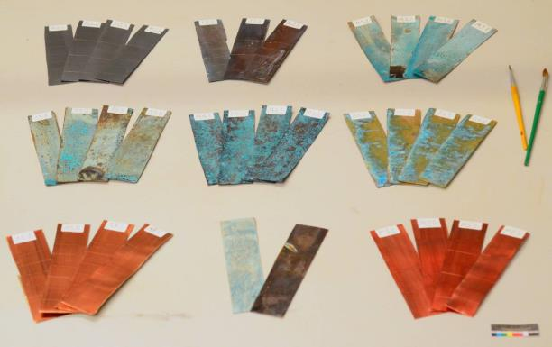
Рисунок 36. Готовые образцы с разными патинами

3.2. Защитные покрытия
3.2.1 Выбор защитных покрытий
Коррозия начинается с адсорбции микрочастиц агрессивной среды на поверхность изделий из сплавов меди. Стойкость меди и ее сплавов связана с образованием на поверхности изделий защитных пленок, полученных искусственным путем, или пленок как продуктов коррозии, которые замедляют дальнейшее разрушение изделия^{[37]}. В том или ином случае металл будет защищён и процессы образования коррозии будут, как минимум, приостановлены.
Медь и медные сплавы легко окисляются на воздухе кислородом, соединениями серы, оксидами азота. От этого окисления образуются поверхностные оксидные пленки. Однако эти пленки в силу незначительной толщины не обеспечивают надежной защиты от коррозии. Между тем искусственно созданные плёнки обладают значительно более высокой коррозионной стойкостью, чем чистый металл, и защищают его от разрушения гораздо лучше естественных плёнок^{[46]}. Защитные плёнки затрудняют проникновение реагентов (металла и окислителя) друг к другу.
Искусственная патина сама по себе уже является защитным материалом поверхностей металлических изделий от коррозии. Но также она ещё и выполняет декоративную функцию и придаёт предметам невероятный изысканный вид, добавляет благородства металлу.
Что если рассматривать патину не как один из видов защитного покрытия, а как неотъемлемую часть всего художественного образа металлического изделия? Тогда самой патине понадобиться защита, не говоря уже о металле. Обычные покрытия выполняют защитную функцию лишь некоторое время, а затем начинают неравномерно разрушаться; при этом защитная пленка растрескивается и шелушится, возникают очаги неравномерно изменяющейся патины. Для обеспечения наилучшей защиты, было принято решение попробовать нанести реставрационные защитно-консервирующие покрытия, протестировать и понаблюдать за ними.
По результатам опроса, описанным в ГЛАВЕ 2, выяснилось, что далеко не все профессионалы, работающие с металлами, наносят на свои изделия защитные консервирующие покрытия. Толлько 70,6% применяют их, 29,4% вовсе их не используют. Лишь реставраторы единогласно отметили, что используют дополнительные защитные покрытия после нанесения патины. Среди скульпторов 67% пользуются консервирующими покрытиями. Среди литейщиков ещё меньше - всего 50%, среди ювелиров – 42,7% наносят защитные покрытия.
Те, кто отметил, что применяет защитные / консервирующие покрытия, в основном пользуются различными видами воска (12 чел.) и разнообразными лаками (6 чел.). Также были респонденты, которые отметили, что используют такие покрытия, как, например: защитные составы на основе акриловых полимеров, масла, растворы на основе вощины, раствор полибутилметакрилата и т.д.
Для данной работы ставилась цель протестировать реставрационные защитные консервирующие покрытия, с целью понаблюдать за изменениями искусственных патин под ними и за самими этими покрытиями в условиях агрессивных сред с течением определённого времени.
Защитные покрытия должны обладать такими необходимыми свойствами:
— эластичностью и упругостью внутреннего напряжения (чтобы не давать усадки и растрескивания);
— твердостью (чтобы защищать произведение от возможных механических воздействий, процарапывания, пыли и т. д.);
— влагоустойчивостью (чтобы защищать красочный слой от воздействия влаги и самим не разрушаться при этом);
— оптимальной скоростью первичного отвердения (долго сохнущие пленки не удобны в работе, за время отвердения в них скапливается пыль);
— биостойкостью (пленка должна противостоять разрушительной деятельности плесней и бактерий);
— обратимостью (размягчением и набуханием пленки от органических растворителей, нейтральных к другим материалам произведения).
Особые требования предъявляются и к оптическим свойствам пленки. Пленка должна быть как можно прозрачнее, чтобы не приглушать яркость оттенков произведения^{[17]}.
Распространенными в реставрации предметов из медных сплавов защитными покрытиями являются Benzotriazole, Paraloid B72, Cosmoloid H80^{[24]}. Вот они то и были протестированы в течение 30 дней в условиях четырёх агрессивных сред. Бензотриазол это ингибитор коррозии на медных сплавах, Paraloid В-72 – акриловая смола, широко используемая в реставрации, Cosmoloid H80 – микрокристаллический воск, используемый для в реставрации металлов (подробнее каждое из покрытий описано в Приложении 1, стр.8 -11).

3.2.2. Приготовление и нанесение составов
После того, как все патинирующие составы были нанесены на металлические образцы, промыты и высушены, можно было наносить защитные реставрационные покрытия.
Каждый состав консервирующего покрытия надо было для начала приготовить. Для каждого объекта или целей роботы подбиралась своя процентная концентрация. Это связанно с тем, что на каждом объекте присутствует своя особая капиллярная система (свой объём, размер капилляров, их разветвленность и глубина). На одной поверхности раствор полимера будет сразу впитываться, на другой поверхности образовывать плёнку.
Для удобства наложения защитных покрытий на поверхность металла, на каждом из образцов было сделано разграничение областей нанесения разных покрытий и нумерация каждой области, как показано на рисунке37.
1

2
3
4
5
6
7

Все реставрационные покрытия наносились на поверхность металла кисточкой для более глубокой пропитки патины и для того, чтобы не выходить за рамки обозначенных областей (рис.38). Наносить каждый новый слой защитных покрытий можно только после полного просыхания предыдущего.
Рисунок 37. Разграничение областей нанесения разных покрытий

На рисунке 38 представлена схема нанесения конкретного защитного покрытия на определённый участок металлического образца. Один фрагмент был оставлен без защитного покрытия (1), на четыре фрагмента было нанесено по одному защитному покрытию (2, 4, 6, 7), на одном фрагменте совмещены два покрытия (3), на одном – все три реставрационных состава (5). На фрагменты 6 и 7 было нанесено одно и то же защитное покрытие, но с разными разбавителями (ксилол и этанол), однако в ходе испытаний разницы между ними замечено не было.
Paraloid
Cosmoloid

BTA(э)+Paraloid+Cosmoloid

BTA в ксилоле

BTA в этаноле
Paraloid+Cosmoloid
+
1

2
3
4
5
6
7

Рисунок 38. Указатель нанесения определённых покрытий на нужные области образцов

В большинстве случаев нанесение покрытия только одного типа не может гарантировать надёжной защиты металлической поверхности. По этой причине было принято решение испробовать два и все три разнородных покрытия. Сочетание покрытий позволяет обеспечить более надёжный уровень защиты поверхности, так как каждое покрытие отличается по своему составу и свойствам от остальных и выполняет свои функции. В общем виде можно считать, что любая система покрытий состоит из:
- грунтовочного слоя;
- нижнего слоя;
- верхнего слоя, или суперобмазки.
Грунтовочный слой играет двоякую роль. С одной стороны он должен обеспечивать хорошую адгезию к основному металлу и патинирующим покрытиям, а с другой – служить подложкой, на которую крепятся следующие слои покрытия.
В роли грунтовочного слоя в области, куда нанесли 3 защитных покрытия, выступает Benzotriazole (5 область на рис.38). Так как он может комбинироваться с другими ингибиторами коррозии и увеличивать их эффективность. А Paraloid применяется нижним слоем. Верхний слой- Cosmoloid.
На третьем фрагменте (рис.38) протестированы два сильнейших защитных покрытия - Paraloid и Cosmoloid.
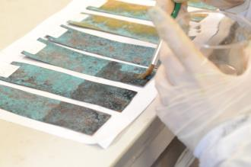
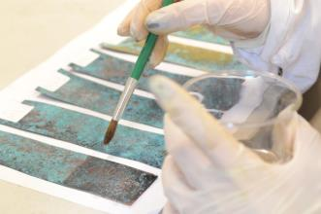
Покрытия каждого вида наносились в один слой. На рисунке 39 изображён процесс нанесения защитных покрытий.
Рисунок 39. Процесс нанесения защитных покрытий

1. 1% Benzotriazole в этаноле^{[42]}
Для защиты от коррозии предметов из меди и медных сплавов используется контактный ингибитор Бензотриазол.
Для приготовления данного раствора понадобятся 1г Бензотриазола и 99г этанола (краткую характеристику этанола можно посмотреть в Приложении1). При работе с этим покрытием надо помнить, что он канцерогенен, поэтому необходимо исключать прямое попадание его на кожу и всю работу с ним проводить в перчатках.
Нанесение:
Бензотриазол наносился на области 5, 6, 7 (рис.38). Однако на области 5 и 7 БТА наносился разбавленный в этаноле, а на область 6 – в ксилоле (краткую характеристику ксилола можно посмотреть в Приложении1).
95%-ный раствор Бензотриазола в ксилоле также наносился на все образцы с синтетической патиной М5.1, М5.2, М5.3, М5.4, Л5.1, Л5.2, Л5.3, Л5.4. Он наносился на области 5, 6 и 7 (рис.38). Это было сделано для того, чтобы не повредить синтетическую патину, так как водный раствор БТА в этаноле растворяет это патинирующее покрытие. А раствор с ксилолом наносится на синтетические патины, не повреждая их. Для таких патин был приготовлен 95%-ный раствор Бензотриазола в ксилоле (95% ксилол, 5% этанол). Этанол добавлялся для улучшения растворения бензотриазола.
Бензотриазол очень удобен в работе. Он самовыравнивающийся, быстро впитывается, ложится очень тонким, сплошным, ровным, слоем. Но у него повышенная растекаемость, поэтому накладывать такой раствор в данных опытах надо предельно осторожно, не заходя за намеченные грани (рис.38).
После покрытия образцы оставлялись на открытом воздухе на 2 часа для просушки покрытия. После можно было приступать к нанесению следующего покрытия.
2. 30% Paraloid B-72 в ксилоле^{[54]}
Paraloid B-72 имеет все характерные для акриловых смол хорошие характеристики. Превосходная стойкость к воде, щелочам, кислотам, маслам, жирам и химическим парам делает его универсальным защитным покрытием.
Так как раствор Paraloidа наносится кисточкой, то лучше его разводить в ксилоле. Это необходимо для более глубокой пропитки. Ксилол испаряется медленно и даёт время на пенитрацию.
Глубина проникновения раствора смолы (или лаков) зависит от концентрации раствора. Чем больше концентрация, тем больше вязкость и тем самым меньше пенетрация. Слишком концентрированный раствор не сможет проникнуть вглубь патины. Поэтому была выбрана 30%-ная концентрация Paraloidа в ксилоле. Для её приготовления понадобилось 30г Paraloidа и 70г ксилола. (краткую характеристику ксилола можно посмотреть в Приложении1)
Нанесение:
Paraloid B-72 наносился вторым на области под номерами 2,3,5 (рис.38). Вследствие нанесения Паралоида, создаётся тонкое устойчивое лаковое покрытие, которые очень хорошо закрепляется на металле, изделие приобретает слегка глянцевый вид. Однако, при неправильном нанесении, могут образоваться наплывы и подтёки.
Покрытию надо дать немного времени, чтобы вышел из пор весь воздух и Паралоид впитался в патину глубже. Образцы были так же оставлены на открытом воздухе на 2 часа, как и при нанесении Бензотриазола.

3. 50% Cosmoloid Н80 в уайт-спирите^{[43]}
Cosmoloid Н80 – микрокристаллический воск не растворяющийся в воде. Он обладает пластичностью, постоянством свойств во времени, удобством для работы. Восковые покрытия легко снимаются в обезжиривающих растворах на основе щелочей или растворителей.
Для приготовления нужной концентрации понадобится 50г Cosmoloid Н80 и 50г уайт-спирита. (краткую характеристику уайт-спирита можно посмотреть в Приложении1).
Нанесение:
Cosmoloid Н80 наносится в последнюю очередь на области 3,4,5 (рис.38). Ложится он равномерно плотным слоем. Обладает хорошим сцеплением с поверхностью. По сравнению с предыдущими защитными покрытиями, Cosmoloid образует достаточно толстую защитную плёнку. Благодаря своей густоте и правильному нанесению, у этого покрытия исключено образование подтёков и наплывов. Воск повышает влагоустойчивость покровной пленки и придает ей некоторую матовость. Однако он образует достаточно мягкую поверхностную пленку, которая может быть липкой, что повышает загрязняемость поверхности изделия.
После покрытия воском, образцы ненадолго помещаются в сушильный шкаф при температуре +80С, таким образом, воск немного разогревается и разравнивается. Затем готовые образцы остаются на открытом воздухе на 24 часа.

На рисунке 40 представлен образец чистой меди с нанесёнными защитными реставрационными покрытиями, согласно схеме, изображённой на рисунке 38.
Paraloid
Cosmoloid

BTA+Paraloid+Cosmoloid

BTA в ксилоле

BTA в этаноле
Paraloid+Cosmoloid
+
1

2
3
4
5
6
7

Рисунок 40. Образец меди с нанесёнными защитными реставрационными покрытиями

Любой процесс создания или реставрации произведения искусства, должен завершаться нанесением защитных покрытий, с целью сохранения декоративного вида изделия на более длительный срок. Патина – не исключение! Она часть художественного образа любого металлического предмета и также нуждается в сохранении, а значит и в закреплении защитным составом. На рисунке 41 представлен процесс нанесения защитных покрытий на исследуемые образцы.

Цели реставрации не в создании нового вида предмета, а в сохранении эстетических и исторических ценностей любого изделия. Она основополагается на уважении и передаче исторического фонда следующим поколениям и основывается на оригинальных материалах. Патинирование металлических изделий является неотъемлемой частью воссоздания первоначального облика предмета.
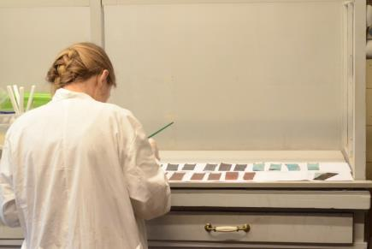
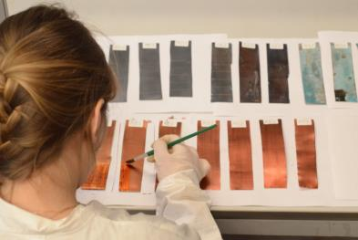
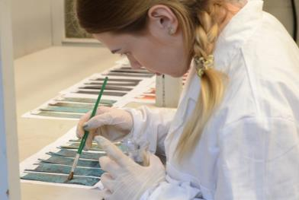
Рисунок 41. Процесс нанесения защитных покрытий на исследуемые образцы
3.2.3. Реакция патинирующих и защитных покрытий на механические воздействия
С точки зрения качества покрытия важно, чтобы связь с металлической или патинированной поверхностями была как можно более сильной. С целью выявления качества покрытия проведены исследования на реакцию патинирующих и защитных покрытий на механические воздействия.
На рисунке 42 представлен образец проверки патины на устойчивость воздействий.
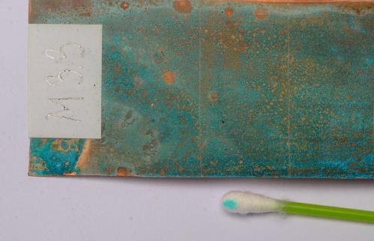
Рисунок 42. Проверка патины на устойчивость воздействий

Покрытия могут удлинить или сократить срок службы изделия. Прочность материала связана также с возникновением и распространением трещин на покрытии. Присутствующие или возникшие трещины, действуя как концентраторы напряжений, могут проникнуть в основу и привести к преждевременному разрушению изделия. Склонность к трещинообразованию у покрытий связана в первую очередь с их пластичностью, и, конечно, наиболее неблагоприятны в этом отношении твёрдые, хрупкие покрытия.
Испытания покрытий представляют собой ответственную и простую в исполнении операцию проверки качества, позволяющую с достаточной точностью выявлять определённые дефекты покрытий. Результаты исследований представлены в Таблице 5.
Таблица 5. Результаты исследований на устойчивость:
Покрытие | Устойчивость против:
 | сухого воздействия | влажного воздействия
Серная печень | хорошая | хорошая
Азотная кислота | средняя | плохая
Аммиак | хорошая | средняя
Синтетическая | плохая | очень плохая
Benzotriazole | хорошая | средняя
Paraloid B-72 | хорошая | хорошая
Cosmoloid Н80 | плохая | средняя

3.2.4. Обсуждение результатов
По результатам исследования свойств защитных покрытий, самым устойчивым оказался Paraloid B-72, у него хорошая устойчивость против сухого и влажного воздействия. Из всех вышеперечисленных покрытий является самым удобным в нанесении: легко растекается, достаточно быстро сохнет, покрытое изделие приобретает слегка глянцевый эффект, благодаря чему можно избежать непрокрашенных участков, подходит для всех исследуемых патин. По результатам исследований на устойчивость, Paraloid является самым качественным защитным покрытием.
Бензотриазол оказался не таким устойчивым, как Paraloid B-72. И в нанесении он не так хорош. Он имеет хорошую проникаемость в материал, на который его наносят (будь то патина или же чистый металл), однако БТА не очень заметен при нанесении, из-за чего возможны непрокрашенные участки. Для некоторых патин приходится подбирать нужную концентрацию определённых разбавителей.
Самым неустойчивым к механическим воздействиям оказался Cosmoloid Н80, хотя по его внешним данным это сложно определить. Он ложится густым толстым слоем, при нагреве самовыравнивается, отталкивает влагу, прост в нанесении, придаёт изделию некоторую матовость, но сильно притягивает пыль, что для защитного покрытия не является хорошим свойством.

3.3. Искусственное старение
Многообразие составов агрессивных сред и условия эксплуатации изделий, требуют тщательного исследования сопротивления коррозии металла в каждом конкретном случае. В зависимости от типа окислителя, температуры, давления, уровня и природы механических напряжений может возникнуть сразу несколько видов коррозии.
Коррозия металлов приводит к огромным потерям металла, ухудшению эксплуатационных свойств оборудования, снижению его надёжности и срока службы, загрязнению окружающей среды и многим другим неблагоприятным последствиям.
Знание основ теории коррозии и защиты от неё является необходимым. Разрушение металла от коррозии происходит по химическому и электрохимическому механизмам, в зависимости от условий местонахождения изделия, от вида и состояния металла^{[8]}.
На последнем этапе эксперимента «Искусственное старение покрытий на медных сплавах» исследуются условия агрессивных сред, а именно: атмосферы помещения, городской среды, влажной камеры и имитации «кислотного дождя». Искусственно создаются атмосферы агрессивных сред, в них помещаются металлические образцы ранее запатинированные и покрытые защитными реставрационными покрытиями и ведутся наблюдения за изменениями свойств патин и покрытий.
3.3.1. Приготовление условий и помещение образцов в агрессивные среды
1. Атмосфера помещения.
Правилами хранения музейных экспонатов предусматривается неукоснительное соблюдение температурно-влажностного режима в музейных помещениях: температура в пределах от 17 до 22°С при возможном среднесуточном колебании (±) 2 °С; влажность в пределах от 50 до 60% при возможном среднесуточном колебании (+) 2,5%.
Показатели микроклимата | Период года
 | холодный и средний | теплый
Температура воздуха (°С) | 20-22 | 21-25
Относительная влажность (%) | 30-45 | 30-60
Скорость движения воздуха (м/сек) | 0,1-0,15 | не более 0,25
В Таблице 6 приведены показатели микроклимата в помещении:

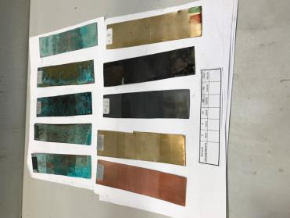
Рисунок 43. Образцы, находящиеся в атмосфере Помещения
На рисунке 43 показаны образцы, проходящие эксперимент «Искусственное старение покрытий на медных сплавах», находящиеся в атмосфере помещения.
В Приложении2 на стр.13 изображены металлические пластинки до помещения их в среду помещения.

2. Городская атмосфера.
Воздух — естественная смесь газов, главным образом азота и кислорода. Воздух представляет собой смесь газов, в основном это: азот, кислород, аргон, углекислый газ и т.д. В загрязнённом воздухе присутствуют нехарактерные физические, химические и биологические вещества. Основными загрязнителями атмосферного воздуха мегаполиса являются: альдегиды, аммиак, атмосферная пыль, оксид углерода, оксиды азота, диоксид серы, углеводороды, тяжелые металлы (свинец, медь, цинк, кадмий, хром). Такие негативные факторы, как автомобильные выхлопы, песчано-солевая пыль, выбросы промышленных предприятий, продукты разложения мусора на свалках — приводят к загрязнению атмосферного воздуха.
Петербург в 2013 году признан одним из самых загрязнённых городов России, выбросы в воздух составляют 488 тыс. тонн в год. По загрязнению атмосферы Петербург опережают лишь Норильск и Москва. Самым главным источником загрязнения являются автомобили, на их долю приходится 85,9% выбросов.
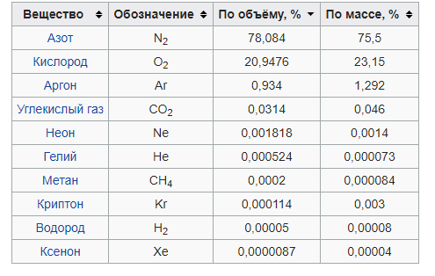
В Таблице 7 представлен состав атмосферного воздуха:

Для проведения эксперимента по искусственному старению в городской среде, металлические образцы были помещены в специальный бокс (рис.44) и оставлены в атмосфере улиц Санкт-Петербурга.
Образцы находились в атмосфере города с 26.03.2018г по 25.04.2018г (30 суток). Образцы изымались во время фиксации результатов:
- на 2ой час эксперимента – 26.03,
- на 4ый час – 26.03,
- на 24 час – 27.03,
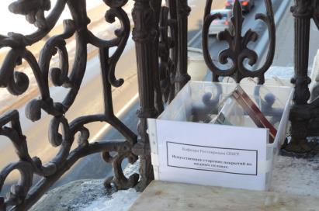
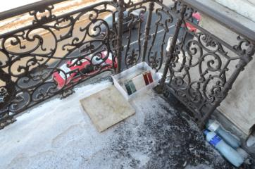
- на 48 час – 28.03,
Рисунок 44. Образцы, находящиеся в Городской среде
- на 96 час – 30.03,
- на 240 час – 05.04,
- на 720 час – 25.04

В Приложении2 на стр.14 изображены металлические пластинки до помещения их в городскую среду.
3. Влажная атмосфера.
Чтобы сымитировать влажную среду, образцы были помещены в камеру с дистиллированной водой. Благодаря данному опыту, можно проследить изменения образцов, и, если они происходят, то значит, на эти изменения влияют лишь составы металлов и патин и сама влажность, никаких дополнительных реагентов там нет.
Сущность метода заключается в ускорении коррозионного процесса повышением относительной влажности воздуха и температуры без конденсации влаги.
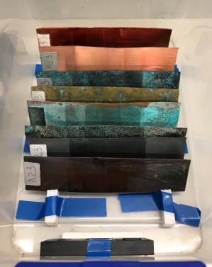
Воздух увлажнен дистиллированной водой, не допускается увлажнение с помощью растворов солей и кислот. Образцы в камере располагаются над водой, не касаясь её (рис.45).
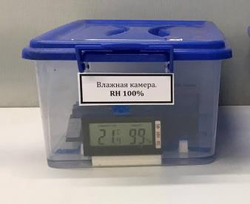
Рисунок 45. Образцы, помещённые во влажную камеру.

Температура воздуха в камере (21±1)°С, относительная влажность воздуха (99±1) %. Значения температуры и относительной влажности воздуха постоянны в течение всего времени испытаний. В Приложении2 на стр.15 изображены металлические пластинки до помещения их во влажную среду.
4. Кислотный дождь
С учётом того, что иногда городские памятники подвергаются более агрессивному воздействию окружающей среды, была создана камера имитирующая «Кислотный дождь». Для исполнения этой цели были использованы данные приведенные в работе посвящённой моделированию коррозионных процессов в условиях городской среды и морского климата на сплавах бронзы^{[47]} и в международном стандарте устойчивости медных сплавов к коррозии в разных средах ISO 4536 ^{[48]}.
Характеризует кислотный дождь пониженный уровень pH. Для обычных осадков этот показатель равен 7. Если исследование покажет занижение этой цифры в осадках, они считаются кислотными.
Основными элементами в составе кислотного дождя являются серная и сернистая кислоты, а также озон, который образовывается во время грозы. Существует также азотная разновидность осадков, в которой основным ядром являются азотная и азотистая кислоты. Реже причиной возникновения кислотного дождя может стать большое содержание в атмосфере хлора и метана.
Кислотный дождь образуется в результате реакции между водой и такими загрязняющими веществами, как оксиды серы(SO₂ и SO₃) и различными оксидами азота. Эти вещества выбрасываются в атмосферу автомобильным транспортом, в результате деятельности металлургических предприятий, тепловых электростанций.
Соединения серы, сульфиды, самородная сера и другие содержатся: в углях и руде. Различные соединения азота содержатся в углях, и особенно в торфе. При сжигании таких ископаемых образуются оксиды азота , которые превращаются в растворы кислот — серной, сернистой, азотистой и азотной. Затем, вместе со снегом или дождем, они выпадают на землю.
Для приготовления кислотного дождя необходимы химические реактивы в нужном количестве (рис.46), указанные в Таблице8.
Таблица 8. Необходимые реактивы для приготовления Кислотного дождя:
Название реагента | Химическая формула | Количество (мг/дм³)
Серная кислота | H₂SO₄ (96%) | 31.85
Аммоний сернокислый | (NH₄)₂SO₄ | 46.20
Натрий сернокислый | Na₂SO₄ | 31.95
Азотная кислота | HNO₃ | 15.75
Натрий азотнокислый | NaNO₃ (70%) | 21.25
Натрий хлористый | NaCl | 84.85

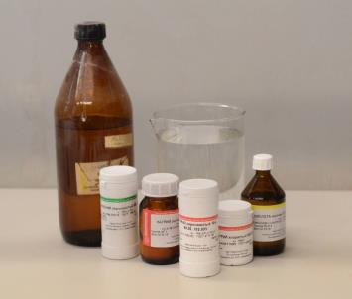
Рисунок 46. Реактивы необходимые для приготовления Кислотного дождя

Каждый составляющий компонент этих растворов надо было очень точно взвесить*.
В камере имитации Кислотного дождя, состав этого дождя распылялся (рис.47) на металлические пластинки после каждой фотофиксации исследуемых образцов, т.е. как только образцы поместили в камеру, через 2 часа, 4 часа, 24 часа, 48 часов, 96 часов, 240 часов.
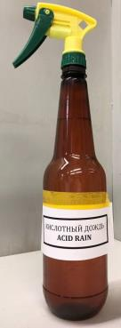
Рисунок 47. Распылитель кислотного дождя

В Приложении2 на стр.16 изображены металлические пластинки до помещения их во влажную среду.

3.3.2. Контрольные замеры состояния патины
Для проведения третьей стадии эксперимента «Искусственное старение покрытий на медных сплавах» были подготовлены 4 камеры с имитацией разных агрессивных сред, в которых проводилось искусственное старение металлических образцов. Каждая камера была оборудована необходимыми условиями для проведения опытов. В каждой из камер находилось по 10 исследуемых металлических образцов (5 медных и 5 латунных): 2 образца чистого металла, 2 покрытых серной печенью, 2-синтетической патиной, 2-античной патиной и 2 образца запатинированные азотной кислотой.
Для оценки коррозионной стойкости исследуемых образцов, обращали внимание на изменения внешнего вида этих образцов во время испытания. При проведении эксперимента на искусственное старение, опирались на информацию, написанную в международном стандарте ISO 4536^{[48]} и ГОСТ 9.308-85^{[49]}.
Во время периодических осмотров испытуемые образцы вынимались из камер, осматривались, проводилась фотофиксация каждого образца, затем они вновь возвращались на место для продолжения проведения эксперимента. Образцы осматривались таким образом, чтобы не допустить их повреждения.
Продолжительность испытания 2 часа, 4 часа, 24 часа (1сут.), 48 часов (2сут.), 96 часов (4сут.), 240 часов (10сут.), 720 часов (30сут.).
В Таблице 9 указаны изменения, произошедшие на образцах в условиях разных агрессивных сред. Цифры, приведённые в таблице, указывают временные промежутки, в которых проходили осмотры образцов. Красным крупным шрифтом выделено время, в которое были замечены изменения образцов с момента последней фиксации. В момент времени 720 часов отмечено наличие изменений на образцах не с момента последнего их осмотра, а от начала испытаний. Так как некоторые образцы изменялись очень медленно, и отследить такие изменения в какой-то определённый промежуток времени практически невозможно, но посмотрев фото до начала эксперимента и в момент окончания, можно заметить незначительные, но всё же изменения.
 | Помещение | Атмосфера города | Влажная атмосфера | «Кислотный дождь»
М1 | 2,4,24,48,96,240,720 | 2,4,24,48,96,240,720 | 2,4,24,48,96,240,720 | 2,4, 24,48,96,240,720
Л1 | 2,4,24,48,96,240,720 | 2,4,24,48,96,240,720 | 2,4,24,48,96,240,720 | 2,4, 24,48,96,240,720
М2 | 2,4,24,48,96,240,720 | 2,4,24,48,96,240,720 | 2,4,24,48,96,240,720 | 2,4,24,48,96,240,720
Л2 | 2,4,24,48,96,240,720 | 2,4,24,48,96,240,720 | 2,4,24,48,96,240,720 | 2,4,24,48,96,240,720
М3 | 2,4,24,48,96,240,720 | 2,4,24,48,96,240,720 | 2,4, 24,48,96,240,720 | 2,4, 24,48,96,240,720
Л3 | 2,4,24,48,96,240,720 | 2,4,24,48,96,240,720 | 2,4,24,48,96,240,720 | 2,4, 24,48,96,240,720
М4 | 2,4,24,48,96,240,720 | 2,4,24,48,96,240,720 | 2,4,24,48,96,240,720 | 2,4,24,48,96,240,720
Л4 | 2,4,24,48,96,240,720 | 2,4,24,48,96,240,720 | 2,4,24,48,96,240,720 | 2,4,24,48,96,240,720
М5 | 2,4,24,48,96,240,720 | 2,4,24,48,96,240,720 | 2,4,24,48,96,240,720 | 2,4, 24,48,96,240,720
Л5 | 2,4,24,48,96,240,720 | 2,4,24,48,96,240,720 | 2,4,24,48,96,240,720 | 2,4, 24,48,96,240,720
Таблица 9. Изменения, произошедшие на образцах в условиях разных агрессивных сред:

По результатам, представленным в Таблице 9, сразу видно, что меньше всего изменений произошло в атмосфере Помещения. В основном отмечены проявления изменений на 720ый час испытания, но все они очень незначительны. Изменения проявляются лишь в потере или приобретении яркости и контрастности образцов. По сравнению с изменениями, произошедшими на образцах в других камерах, можно сказать, что в среде Помещения они и вовсе не произошли.
В остальных агрессивных средах образцы подверглись более значимым изменениям. Однако характер образования этих изменений во всех средах разный. Например, в камере «Кислотный дождь» изменения начали происходить очень резко и уже на 4ый час эксперимента. Однако к 48му часу почти все образцы стабилизировались и изменений как таковых уже не происходило. На 240ой час они снова проявились.
А в городской атмосфере изменения начались только на вторые сутки эксперимента, и то не везде, в основном они стали заметны только на 10 день, и протекали очень плавно, в отличии от камеры «Кислотного дождя».
В случае с влажной средой изменения во временных промежутках получились очень разными: где-то они проявились уже с первых часов эксперимента, а где-то – только к окончанию опытов.
Лучшей патиной по результатам эксперимента оказалась патина, полученная в парах аммиака. В любой среде, в какую бы её не поместили – она осталась неизменной, как на меди, так и на латуни. На некоторых образцах она лишь слегка потемнела и приобрела более сильную контрастность, что, несомненно, является преимуществом для художественного облика любого изделия. Античной патине время пошло только на пользу: чем дольше она находилась в условиях агрессивной среды, тем красивее становилась. На рисунке 48 представлены изменения образцов меди и латуни с античной патиной изъятые из разных камер. Левая пластинка представляет образец до начала испытаний, правая – после. По фотографиям видно, что изменений практически нет.
Медный образец
Латунный образец
Рисунок 48. Изменения образцов меди и латуни с античной патиной

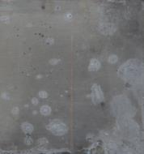
Также великолепно показала себя и серная печень на латунных образцах: изменений почти не наблюдается (рис.49). Возможно отсутствие изменений на латуни – это результат очень длительной выдержки этих образцов в растворе серной печени (см. стр.63), так как на медных образцах серная печень больше подверглась коррозионным изменениям, особенно в камере «Кислотного дождя».
Латунный образец
Увеличенные фрагменты медных образцов
Рисунок 49. Изменения образцов меди и латуни с античной патиной

Так же и азотная кислота на разном металле показала себя по-разному. На образцах латуни изменения не так заметны, как на меди. Оказалось, что такая патина может потерять яркость цвета, что и произошло практически на всех образцах. Патина как будто выцвела, стала белёсой, на многих образцах потеряла свой голубой оттенок, а метал, под такой патиной, потемнел. На рисунке 50 представлены изменения образцов меди и латуни, запатинированных азотной кислотой, изъятые из разных камер.

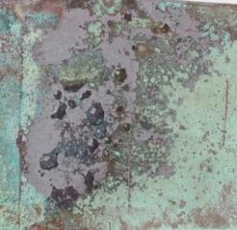
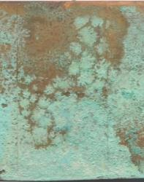
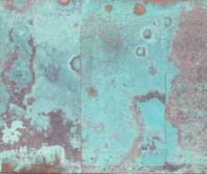
Рисунок 50.Увеличенные фрагменты изменений медных и латунных образцов
патин, полученных с помощью азотной кислоты

А вот синтетическая патина оказалась худшей по стойкости из всех патин. Нет образцов, на которых не было бы изменений синтетической патины. В некоторых средах она потемнела, в некоторых – растеклась, а в некоторых и вовсе смылась (рис.51).
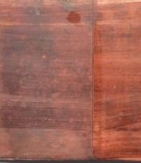
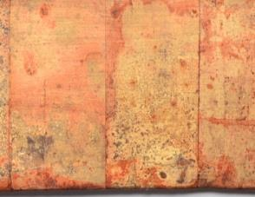
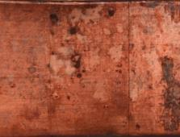
Рисунок 51.Увеличенные фрагменты изменений медных и латунных образцов
синтетических патин

Образцы чистых металлов, без патин, показали изменения в основном лишь в той области, где нет никаких защитных покрытий (обл.1 рис.38). Защитные покрытия чистым металлам просто необходимы. Все незапатинированные образцы доказали на практике, что без защиты они существовать просто не могут (рис.52).
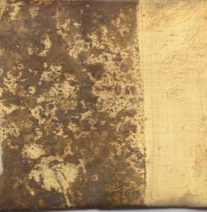
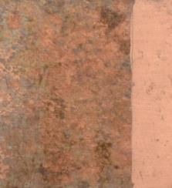
Рисунок 52.Увеличенные фрагменты изменений медных и латунных
образцов без каких-либо патин

Все защитные покрытия проявили себя абсолютно по-разному.
Например, Бензотриазол вообще не справился со своими защитными функциями. Он абсолютно не защищал патину от изменений (рис.53). А в некоторых случаях и вовсе вредил патинирующим покрытиям. Например, с патиной, полученной азотной кислотой, БТА вообще не совместим, так как он понемногу изменяет, разъедая такую патину (рис.54). Однако чистый металл БТА защитило, а вот с патинами всё же лучше его не применять. Для чистого металла вообще не имеет значение, какое защитное покрытие нанесено на него, главное, чтобы оно было, так как без защиты чистый металл тут же подвергается изменениям.
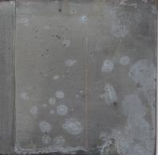
Рисунок 53. Показатель отсутствия защиты на фрагментах нанесения БТА различных образцов из разных агрессивных сред

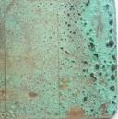
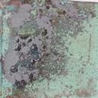
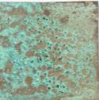
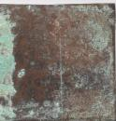
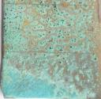
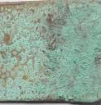
Рисунок 54. Показатель нанесения вреда на фрагментах покрытыхБензотриазолом различных образцов, запатинированных азотной кислотой, из разных агрессивных сред

Cosmoloid H80 и Paraloid B-72 в целом защищают очень хорошо, однако на некоторых образцах видно, что, когда покрытия нанесены по-отдельности, они не так эффективны, нежели, когда нанесены вместе (рис.55). Cosmoloid и Paraloid немного меняют вид минеральных пленок. Они создают небольшой эффект "смоченной поверхности", который более заметен на рыхлых патинах и при нанесении растворов более высокой концентрации. Эти покрытия хорошо защищают патины от изменений даже в условиях агрессивных сред. Но пленка воска мягкая, в атмосфере города было заметно налипание пыли на поверхности больше, чем на поверхности покрытой акриловой смолой.
А вот нанесение сразу 3х покрытий не всегда хорошо и на некоторых образцах, в особенности с синтетической патиной, это очень заметно (рис.56).
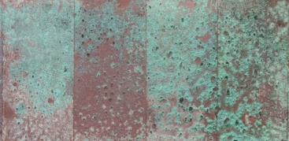
Paraloid
Cosmoloid

Paraloid+Cosmoloid
+
BTA + Paraloid + Cosmoloid

Рисунок 55. Показатель разницы нанесения покрытий по-отдельности и вместе

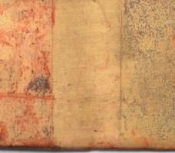
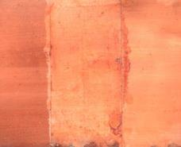
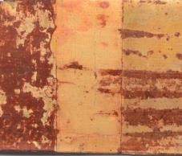
BTA + Paraloid + Cosmoloid

Рисунок 56. Показатель разрушения синтетической патины под
тремя защитными покрытиями

Поэтапное изменение некоторых образцов можно увидеть на рисунках 57-59.
Более подробное описание, произошедших за время всего эксперимента, изменений металлических образцов можно посмотреть в Приложении2.
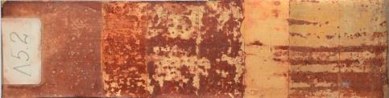
Образец перед началом эксперимента
Образец на
4 час эксперимента
24 час
48 час
96 час
240 час
720 час
Рисунок 57. Поэтапное изменение латунного образца с синтетической
патиной в камере городской среды
Образец перед началом эксперимента
Образец на
4 час эксперимента
24 час
48 час
96 час
240 час
720 час
Рисунок 58. Поэтапное изменение медного образца, запатинированного азотной
кислотой, в камере влажной атмосферы
Образец перед началом эксперимента
Образец на
4 час эксперимента
24 час
48 час
96 час
240 час
720 час
Рисунок 59. Поэтапное изменение медного образца с патиной,
полученной серной печенью, в камере «Кислотного дождя»

Заключение
Проведено комплексное исследование проблемы сохранения художественного облика произведений искусства, обработанных художественной патиной под влиянием разных агрессивных среды. Работа проводилась с помощью различных методов. По результатам работы можно сделать ряд выводов.
Проведение исследовательского опроса среди художников, скульпторов, реставраторов, позволило изучить современные представления авторов художественных произведений к искусственным патинам и различным защитным покрытиям. Удалось выявить наиболее популярные патинирующие покрытия. Оказалось, что используемые покрытия не столь разнообразны, а их рецептура не сильно изменилась с начала прошлого столетия. В настоящее время для защиты патин используется ограниченный круг реставрационных покрытий, основным из которых является группа покрытий на основе воска. При этом для многих художников естественные изменения патины вполне приемлемы, и даже представляют определенную ценность. В то время как стабильность и неизменность вида художественной патины важна для реставраторов.
Был проведен практический эксперимент по нанесению художественных патин. Все исследуемые патины получились абсолютно разными и при этом невероятно красивыми. Каждую из них требовалось защитить от влияния внешних факторов окружающей атмосферы. Для этого были изучены составы и методики нанесения реставрационных покрытий, и затем применены на практике с целью проверки их защитных свойств. По итогу проведения такого эксперимента, были выявлены изменения художественных патин и реставрационных покрытий. На какие-то патины оказали незначительное влияние агрессивные среды даже при длительном времени старения. А на другие всё повлияло на столько, что покрытие сошло с металла. Также и с реставрационными покрытиями: на практике выявлены лучшие и худшие. На основании проведенного эксперимента проведена оценка влияния воздействия агрессивных сред, определена различная устойчивость художественных патин к изменениям, и эффективность защитных свойств реставрационных покрытий.
Практическая часть работы позволила понять особенности работы с художественными патинами. Разобраться в методике их нанесения. Изучить и апробировать на практике нанесение реставрационных покрытий. Работа же по искусственному старению и анализу результатов позволила понять процессы моделирования условий создания искусственных сред и возможности их использования в реставрационных исследованиях.
В дальнейшем исследование можно продолжить, поставив целью изучить другие патинирующие и защитные покрытия, и их изменения в условиях агрессивных сред.

СПИСОК ИСПОЛЬЗОВАННОЙ ЛИТЕРАТУРЫ
1. Бартл, Д. Технология химической и электрохимической обработки поверхностей металлов / Д. Бартл, О. Мудрох – М.: Машгиз, 1961г. –712 с.
2. Бех, Н.И. Мир художественного литья. История технологии / Н.И. Бех, В.А.Васильев, Э.Ч.Гини, А.М.Петриченко – УРСС. М., 1997
3. Беккерт, М. Справочник по металлографическому травлению / М. Беккерт, Х. Клемм; под ред И. Н. Фридляндера, Ф. И. Квасова, Г. Б. Строганова. —- М: Металлургия, 1979г. — 336 с.
4. Бродерсен Г. Г. Золотая рецептура / Г. Г. Бродерсен – СПб: НИЦ «Альфа», 1992г. – 272 с.
5. Бродерсен, Г. Г. Секреты мастеров / Г. Г. Бродерсен – К.: СП «СВЕНАС», 1995г. – 304 с.
6. Брок, Т. Европейское руководство по лакокрасочным материалам и покрытиям/ Т. Брок, М. Гротеклаус, П. Мишке; пер. с англ. под ред. Л. Н. Машляковскго. — М.: ООО «Пэйнт - Медиа», 2007г. – 548с
7. Вайнер, Я. В. Справочник по защитно-декоративным покрытиям (справочник); под ред. Я. В. Вайнера и др. – М.; Л.: Машгиз, 1951г. — 480 с.
8. Глазов, В.И. Коррозия и защита металлов: Учеб. пособие / В.И. Глазов, Р.П. Соколов, Г.П. Духанин; Волгогр. гос. техн. ун-т. - Волгоград: б. и., 1996. – 123 с.
9. Грилихес, С. Я. Обезжиривание, травление и полирование металлов/ С. Я. Грилихес. Под ред. П. М. Вячеславов а. – Изд. 5-е, перераб. и доп. Л.: Машиностроение, Ленингр. отд-ние, 1983. – 101 с,

10. Грилихес, С.Я. Подготовка изделий перед гальваническими покрытиями и отделка покрытий/ С.Я.Грилихес - Библиотечка гальванотехника. Выпуск 2 - Москва-Ленинград, Машгиз, 1958. – 64 с.
11. Гутов, Л. А. Справочник по художественной обработке металлов / Л. А.Гутов, М. К. Никитин – СПб.: Политехника, 1995г. – 435 с.
12. Долинный, С.Д. Кружева из металла / С.Д. Долинный - Киев: Урожай, 1991 - 192с.
13. Калиш, М. К. Естественные защитные плёнки на медных сплавах (коррозия и сохранение памятников искусства) / М.К. Калиш – М.: Металлургия, 1971г. – 200 с.
14. Королев, В. А. 713 секретов технологических производств / В.А.Королёв— М.: Товарищество «Русия», СКИТ-Центр, 1992г. – 339 с.
15. Коршевер, Н.Г. Работы по металлу / Н.Г.Коршевер - М.: Вече, 2005. – 288с.
16. Лаворко, П. К. Оксидные покрытия металлов / П. К. Лаворко – М.: Машгиз, 1963г. – 186 с.
17. Лайнер, В. И. Защитные покрытия металлов / В. И. Лайнер – М.: Металлургия, 1974г. – 559 с.
18. Лившиц, В. Б. Художественное литье: Материалы, технология, практика./ В. Б. Лившиц - Учебник для вузов. – М.: РИПОЛ КЛАССИК, 2004. – 192 с.
19. Лидин, Р. А. Справочник по неорганической химии / Р. А. Лидин, Л. Л.Андреева, В. А. Молочко — М.: Химия, 1987г.— 319 с.
20. Лидин, Р. А. Химические свойства неорганических веществ / Р. А. Лидин – М.: Химия, 2000г.— 480 с.
21. МакКрайт, Т. Двенадцать техник работы по металлу / Т. МакКрайт и др. Под ред. Т. МакКрайта; Пер, с англ. – Омск.: "ИздательствоНаследие. ДиалогСибирь", 2004. – 162с.
22. МакКрайт, Т. Практическое литьё. Руководство для мастерской,: Пер. с англ. – перераб. изд. – Омск: Издательство Наследие. Диалог-Сибирь, 20002. – 164с.
23. Марков, А. К. О чистке древних монет / А. К. Марков – СПб: Типография Императорской Академии Наук‚ 1908г. — 70 с.
24. Никитин, М. К. Химия в реставрации / М. К. Никитин, Е. П. Мельникова – Л.: Химия, Ленинградское отделение, 1990г. — 303 с.
25. Новиков, В.П. Ручное изготовление ювелирных украшений / В.П. Новиков, В.С. Павлов - Санкт-Петербург: Политехника, 1991 – 208 с.
26. Одноралов, Н. В. Техника медальерного искусства: Учеб. пособие./ Н. В. Одноралов – М.: Изобраз. искусство, 1983. – 160 с.
27. Одноралов, Н. В. Декоративная отделка скульптуры и художественных изделий из металла / Н. В. Одноралов — М.: Изобразительное искусство, 1989г. – 208 с.
28. Окладников, А. П. По следам древних культур / А. П. Окладников – М.: 1951г. – 272 с.
29. Рабинович, В. А. Краткий химический справочник / В. А. Рабинович, З.Я. Хавин – Л.: Химия, 1991г. – 109 с.
30. Рабкин, Е. Б. Атлас цветов / Е. Б. Рабкин – М.: Государственное издательство медицинской литературы, 1956г. — 210 с.
31. Ратманский, М. Н. Энциклопедия забытых рецептов: практическое руководство по изготовлению разнообразных изделий и продуктов / М. Н. Ратманский, Н. В. Шелемина, В. Д. Шолле, Т. К. Юдовская –М.: «ННН», 1994г. – 768 с.
32. Ривлин, Ю. И. Металлы и их заменители/ Ю.И.Ривлин, М.А.Коротков, В.Н.Чернобыльский - М.: «Металлургия», 1973 – 440 с.
33. Симон, Г. Прикладная техника обработки поверхности металлических материалов / Г. Симон, М. Тома – Челябинск: Металлургия, 1991г.— 366 с.
34. Смирнов, С. А. Реставрация ювелирного убранства юго-западных дверей храма Воскресения Христова. Реставрация в храме-памятнике. Научно-практическая конференция. Сборник научных статей № 2 / С. А. Смирнов — СПб: 2006г. — 110 с.
35. Сугимори, И. Японские патины / И. Сугимори – М; Дедал-Пресс‚ 2008г. – 120 с.
36. Тойбл, К. Ювелирное дело / К. Тойбл - Москва: Легкая и пищевая промышленность, 1982 - 200с.
37. Урвачев, В.П. Ювелирное и художественное литьё по выплавляемым моделям сплавов меди/ В.П.Урвачев, В.В.Кочетков, Н.Б. Горина – Челябинск: Металлургия Челябинское отделение, 1991. – 168с.
38. Ухин, С.В. Художественное литье/ С.В. Ухин - М.: ACT; Донецк: Сталкер, 2004. – 59с.

39. Флеров, А.В. Техника художественной эмали, чеканки и ковки/ А.В.Флеров, М.Т.Демина, А.Н.Елизаров, Ю.А.Шеманов – Учебное пособие. – М.: Высшая школа, 1986. – 191 с.
40. Флеров, А.В. Художественная обработка металлов/ А.В.Флеров - Учебник для вузов. – Москва: Высшая школа, 1976. – 223 с.
41. Хворостов, А.С. Чеканка. Инкрустация. Резьба по дереву / А.С. Хворостов - Москва: Просвещение, 1977 - с.144
42. Шемаханская, М.С. Реставрация, исследование и хранение музейных художественных ценностей. Обзорная информация / М.С. Шемаханская – Вып. І, Проблемы реставрации археологического металла. – М.: 1980. – 40с.
43. Шемаханская М.С. (сост.) Реставрация металла/ М.С. Шемаханская – Методические рекомендации. — М.: ВНИИР, 1989. – 108 с.
44. Очерки по методике технологического исследования реставрации и консервации древних металлических изделий. Выпуск 130; под ред. А. И. Кауль — М.Л.: ОГИЗ, 1935г. — 121 с.
45. Сборник Русского исторического общества. Т. 17.(переписка Ек) — СПб: 1876г. — 450 с.
46. Научная работа: Методы защиты от коррозии металлов и сплавов: https://www.ronl.ru/nauchnyye-raboty/himiya/278038/
47. Научная работа Liliana Gianni «Corrosion behavior of bronze alloys exposed to urban and marine environment: an innovative approach to corrosion process understanding and to graphical results presentation»
48. Международный стандарт ISO 4536: 1985, «Металлические и неорганические покрытия на металлических образцах – Испытания в морской среде - Тест на коррозию (SD Test)», www.iso.org;
49. Государственный стандарт ГОСТ 9.308-85 «Единая система защиты от коррозии и старения. Методы ускоренных коррозионных испытаний», http://docs.cntd.ru/
50. Hughes, R. The Coloring, Bronzing and Patination of Metal / R. Hughes, M.Rowe – London: Tames and Hudson Ltd, 1995у. – 372 p.
51. Piotrovskii, B. B. Urartu: The Kingdom of Van and its Art / B. B. Piotrovskii – New York, 1967у.
52. Richier, G. Greek, Etruscan and Roman bronzes / G. Richier — London: Gilliss Press, 1915у.
53. Scott, D.A. Ancient & historic metals: conservation and scientific research/ David A. Scott, Jerry Podany, Brian B. Considine, editors, November 1991 – 84 p.
54. Scott, D.A. Copper and bronze in art. corrosion, colorants, conservation/ D.A. Scott – London – 2001. – 532p.
55. Watson, W. Ancient Chinese Bronzes / W. Watson – London: Faber and Faber, 1962y. – 128 p.

*Исследования проведены Д.С.Прокуратовым - сотрудником Отдела научно-технической экспертизы Государственного Эрмитажа
* Для этого использовались лабораторные весы MASSA-K BK-150.1

